20. svibnja 2020.
Dobar dan draga djeco! ☺
Kao što već znate ja sam vaša nova učiteljica i moje ime je Adela Ševo. Sigurno ste se zapitali na koji način ćemo odraditi gradivo do kraja školske godine…pa da vas obradujem… ništa se neće promijeniti.☺ Nastavljamo istim tempom. Nadam se da vam dosadašnji način rada nije bio težak. Samo da vas podsjetim na vaše obaveze (zadaće) koje trebate redovito izvršavati, nalaze se na stranicama OŠ Jakovlje. Molim vas da gradivo odrađujete svakodnevno kako vam se ne bi nagomilalo.
Nekima je nastava na daljinu naporna, dok ju neki ni ne osjete. Važno je da predano radite, a opet da imate dovoljno vremena biti djeca. Ja sam vam dostupna svaki radni dan, ako negdje zapne, slobodno mi se javite.☺ Zadaće mi šaljete na Whatsapp kao i do sada.
Znam da vam je ova situacija nova i teška….i meni je.. ali…radit ćemo najbolje što znamo i umijemo. Svima nam je važno izvući ono najbolje iz nje i zato čuvajmo svoje fizičko i mentalno zdravlje!
Lijep pozdrav od učiteljice Adele. ☺

- TJELESNA I ZDRASTVENA KULTURA

Pratite vježbe na HRT3.
- HRVATSKI JEZIK

Pismo-vježbanje
Napisati u bilježnicu pismo svojoj učiteljici Kseniji, PAZITI na sva pravila koja ste do sada učili.

Kliknite na link, pozorno poslušajte video! ☺
- MATEMATIKA

IZVOĐENJE VIŠE RAČUNSKIH RADNJI-obrada

https://www.youtube.com/watch?v=mMfTzofArMQ

PLAN PLOČE

Izvođenje više računskih radnji

Redoslijed računanja:
- zagrade
- množenje i dijeljenje
- zbrajanje i oduzimanje

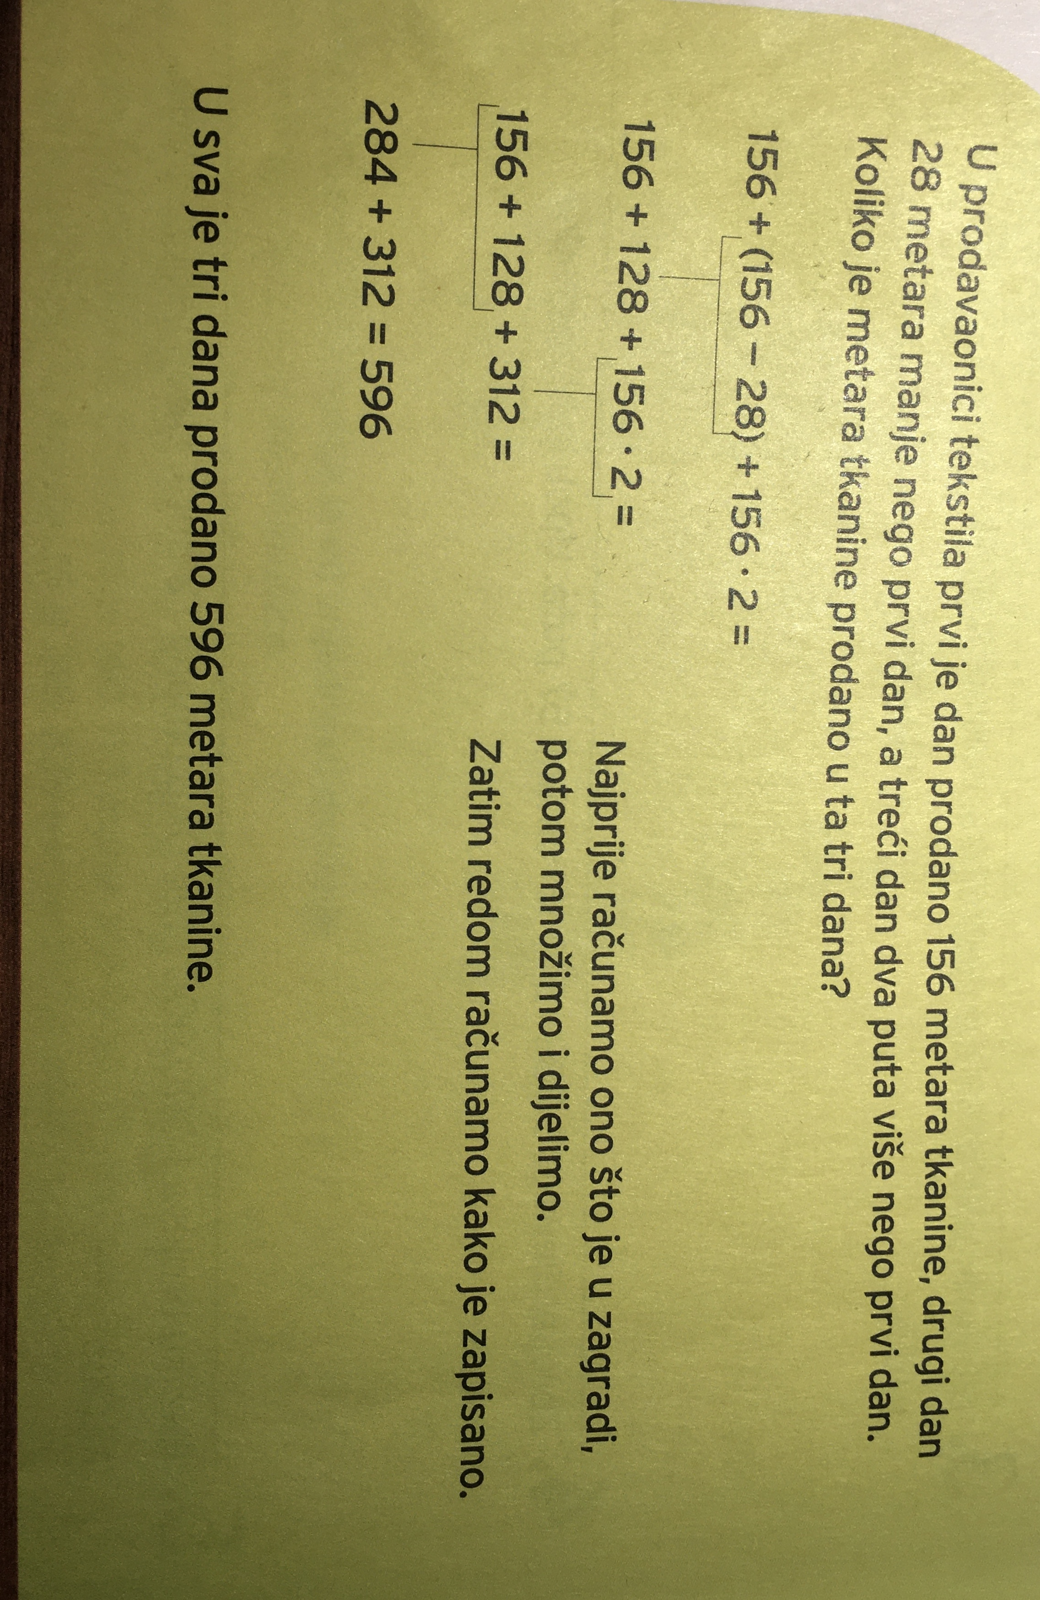

Plan ploče treba biti uredno prepisan u bilježnicu.

U zadatcima za zadaću potrebno je prikazati postupak računanja, ako vam ne stanu u radnu i zbirku slobodno rješavajte u bilježnicu.
ZADAĆA: radna bilježnica str. 117, zadaci 1. i 2.
zbirka zadataka str. 113, zadatak 1.

